Prevención cardiovascular en la Comarca Andina del Paralelo 42
(Versión en español)

César Berenstein
MT SAC

Proyecto: Prevención cardiovascular en la Comarca Andina del Paralelo 42.

Introducción:
El Bolsón es una pequeña ciudad, ubicada en la zona cordillerana de la provincia de Rio Negro, en la Patagonia Argentina. Es parte de una región que comparte con la provincia de Chubut denominada Comarca Andina del Paralelo 42 y en la que se asientan localidades más pequeñas como Lago Puelo, Epuyén, El Maitén, Ñorquinco, El Hoyo y Cholila. Se encuentra rodeada de una vasta zona rural, que se dedica a la actividad agrícola con pequeñas chacras y huertas orgánicas dónde se cultiva el lúpulo, frutos rojos y diferentes tipos de vegetales y conviven inmigrantes y poblaciones de etnia mapuche, pueblos originarios de la zona. A pesar de ser una provincia principalmente frutihortícola, el consumo de frutas y verduras según la 3° encuesta Nacional de Factores de Riesgo fue algo menor al promedio de la Argentina en ese aspecto (1). Por otro lado existe una sensación de niveles muy importantes de obesidad en los grupos más jóvenes de la población.
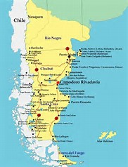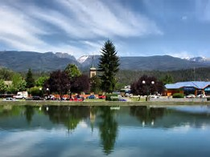
Comarca Andina del paralelo 42

- Antecedentes:
Soy el Dr. César Berenstein, MT SAC, miembro del comité científico del 43° Congreso Argentino de Cardiología, ex miembro de comisión directiva de Sociedad Argentina de Cardiología (SAC).
Viví 12 años en la ciudad de Ushuaia (ciudad del extremo sur del país) donde dirigí una campaña de prevención primaria denominada “Conozca Sus Números Ushuaia” entre los años 2007 y 2012 donde gracias a la gran participación en los medios de comunicación, se controlaron más de 1500 personas, el 5% de la población adulta y se observaron niveles alarmantes de obesidad y baja actividad física, que sirvió como alerta a la población para mejorar sus hábitos de vida. (2)
Desde el año 2015 resido en la ciudad de El Bolsón, donde ejerzo como cardiólogo en el medio privado, con especial interés en llegar a la comunidad con mensajes de prevención y en la realización de trabajos sencillos de investigación local que fueron presentados en congresos nacionales y uno de ellos recientemente publicado en la Revista Argentina de Cardiología, sobre adherencia al tratamiento antihipertensivo. (3)
Prevención cardiovascular en la Comarca Andina del Paralelo 42
La idea de este proyecto fue intentar llegar masivamente a toda la comunidad con el mensaje de prevención orientado principalmente a mejorar los hábitos de vida hacia conductas saludables y llegar con distintas herramientas a los distintos estratos de la sociedad. No hay presupuesto para las actividades, ni instituciones que las avalen, sino un estímulo vocacional y el espíritu de devolver a la sociedad la oportunidad de ser uno de sus miembros.
- Programa radial “Llegó el Doctor”.
Programa semanal que se emite por FM Patagonia Andina de El Bolsón desde el año 2015 y ya lleva 120 programas al aire. Se repite en otras localidades de la zona (Epuyén, El Maitén y Ñorquinco) y en lugares distantes del país (Monteros en la Provincia de Tucumán, Ciudad de Córdoba y Villa Dominguez en la Provincia de Entre Ríos). La temática está relacionada a la medicina y con una visión algo informal se realizan entrevistas a especialistas de todo el país por vía telefónica con un mensaje de prevención en el afán de mejorar pronóstico y calidad de vida de la población con un léxico accesible para todos.
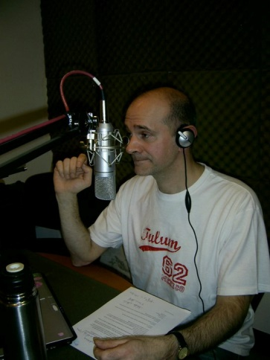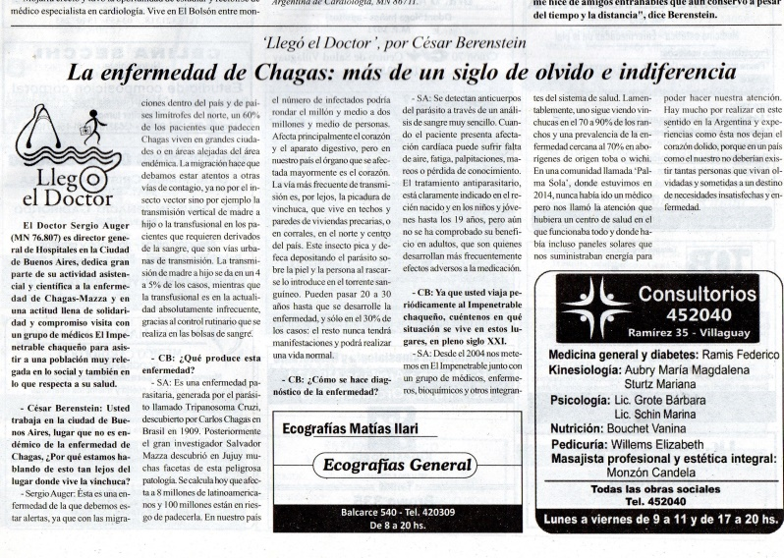
Participación en los medios de comunicación para llegar a la comunidad con el mensaje de prevención.

- Actividad en medios gráficos: Columna de Salud “Llegó el Doctor”
Escribo notas de interés médico en diarios, reproduciendo las entrevistas radiales o haciendo notas de opinión. Estas se publican en Diario El Bolsonés, de El Bolsón, Rio Negro y en Diario El Pueblo de la ciudad entrerriana de Villaguay.
- Actividad en instituciones:
Realizo charlas con la comunidad en distintos escenarios. Me sirvo de un mensaje sencillo que intenta adaptarse a las distintas edades y niveles de instrucción. Mediante diferentes herramientas lucho por desacartonar la interacción con el público valiéndome de actuaciones y canciones divertidas, que creo junto a músicos amigos que tienen relación con el contenido de las charlas y logran vencer las inhibiciones del público para que se saquen las dudas sobre el tema tratado. En el último año realicé encuentros con escuelas primarias, escuela primaria de adultos en población de origen Mapuche, Universidad Nacional de Rio Negro en su sede Andina, Centros de Jubilados de Bariloche (Rio Negro) y Villa Dominguez (Entre Rios) y en el II° Congreso para la Comunidad realizado en el Teatro Colón de Mar del Plata.
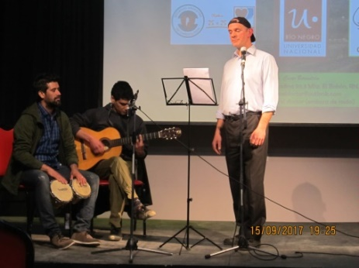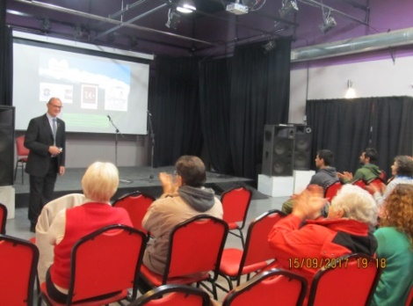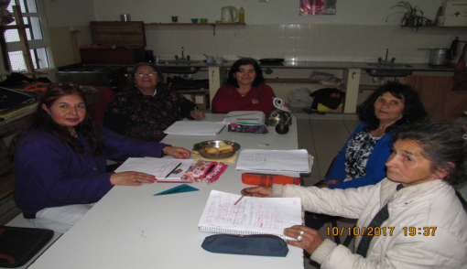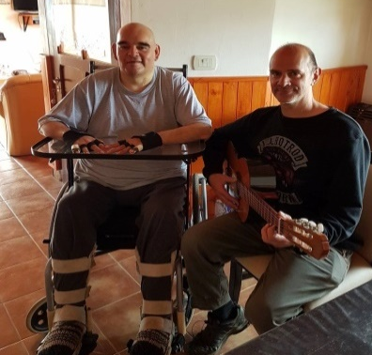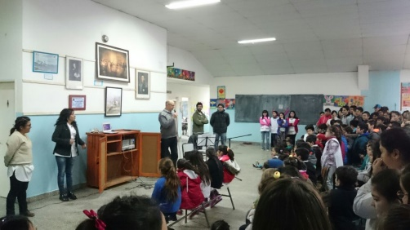
Actividades educacionales divertidas para la comunidad

- Participación en la Campaña Objetivo 25 x 25.
Valiéndome de la llegada a los oyentes de la radio, realicé con ayuda del personal de la radio spots publicitarios sobre estos objetivos propuestos por la Organización Mundial de la Salud a los que adhiere la SAC para reducir la mortalidad por enfermedades no transmisibles en un 25% hacia el año 2025. (4) También fue parte de la temática en las charlas con la comunidad y las entrevistas radiales por lo que la población de la Comarca Andina empieza a concientizarse con esta temática.
- Grupo corazón y mujer
Fui incorporado recientemente en el grupo de SAC corazón y mujer, donde tuve la oportunidad de presentar en el contexto del 43° Congreso Argentino de Cardiología en una reunión conjunta con la AHA, mi experiencia en la Patagonia relacionada con esta temática. Realizamos con personal de la radio un spot publicitario y se realizaron entrevistas a médicos referentes en este grupo de trabajo.
- Campaña “De postre siempre una fruta”
Spots publicitarios radiales y gráfica relacionada a los beneficios de incorporar una fruta con el postre lo que aseguraría al menos dos porciones diarias, por arriba del promedio calculado en la Encuesta Nacional de Factores de Riesgo en la Provincia.

- Nuevos objetivos:
Realizar un trabajo de valoración del riesgo cardiovascular en los trabajadores de la Municipalidad de El Bolsón y generar a través de la información y el acceso a alimento más saludable mejoras en los factores de riesgo de enfermedad cardiovascular.
Llevar la temática del grupo corazón y mujer a lugares donde se reúnen las mujeres (grupo de tejedoras, escuela para adultos, talleres para tercera edad, etc.) en sectores relegados de la población rural en pequeños parajes como Ñorquinco, Cushamen y Pampa del Mallín.
Expandir la llegada del programa radial a otras poblaciones del país que estén interesados en la difusión de las medidas de prevención en forma gratuita.
Está en curso un trabajo de investigación en la Comarca Andina en el cual se realiza en consultorio de cardiología una encuesta de factores de riesgo a las pacientes mujeres que consultan para evaluación preoperatoria de cirugía no cardíaca.

Referencias:
- Encuesta Nacional de Factores de Riesgo. Ministerio de Salud de la República Argentina, 2014.
- Campaña “Conozca sus números de Ushuaia I, II y III”: prevalencia de factores de riesgo en una población sin antecedentes cardiovasculares. XXIV Congreso Interamericano de Cardiología, CABA 2013. Berenstein, CD y col.
- Relación entre el nivel de adherencia al tratamiento y el control de la presión arterial en pacientes ambulatorios. Registro de hipertensión arterial en la Comarca Andina del Paralelo 42 (REHTACAP 42). Rev Argent Cardiol 2017; 85 (3): 268-9. Berenstein, CD.
- 25 x 25 no es 625. Carta del presidente de la SAC. Rev Argent Cardiol 2017; 85 (2): 181-2

César Berenstein.
Cardiólogo universitario UBA-SAC
MT SAC
M.N. 86711

